В преддверии наступления пожароопасного периода

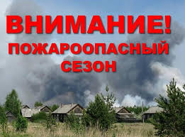
С наступлением весенне-летнего периода резко возрастает угроза возникновения лесных и ландшафтных пожаров, переход которых на объекты производства, сельского хозяйства и подворья граждан ведет к причинению невосполнимых потерь.
Так,только весной 2015 года в Омской области произошло 77 лесных и 408 ландшафтных пожаров, в результате которых уничтожено 811,47 гектар лесных массивов, а общая площадь ландшафтных пожаров составляет 831,57 гектар.
Чтобы избежать подобных ситуаций, в текущем году, необходимо заблаговременно выполнить ряд предупредительных мероприятий и основная роль в этом отводится органам местного самоуправления.
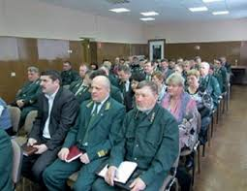
В дополнение к основным требованиям правил пожарной безопасности в этот период, руководителям муниципальных районов, сельских поселений, объектов экономики и гражданам необходимо особое внимание уделить выполнению следующих требований.
- Заблаговременно предусмотреть рассмотрение вопросов обеспечения пожарной безопасности на соответствующих комиссиях по предупреждению чрезвычайных ситуаций и обеспечению пожарной безопасности, а так же создания условий для широкого участия населения в тушении и профилактики пожаров.
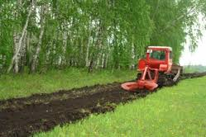
- Обеспечить создание минерализованных полос, разделяющих лесные массивы и прилегающие населенные пункты, выкос сухой травы в приусадебных участках и на прилегающих территориях.
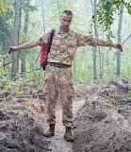
- Для населенных пунктов, расположенных в лесных массивах, необходимо разработать мероприятия исключающие возможность переброса огня при лесных и торфяных пожарах на здания и сооружения (устройство защитных противопожарных полос, посадка лиственных насаждений, удаление в летний период сухой растительности и другие) и осуществлять контроль над их исполнением.
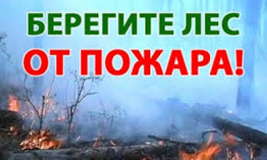
- В случае повышения пожарной опасности решением органов местного самоуправления на соответствующих территориях может устанавливаться особый противопожарный режим.
На период устойчивой сухой, жаркой и ветреной погоды, а также при введении особого противопожарного режима на территориях поселений и городских округов, садоводческих, огороднических и дачных некоммерческих объединений граждан, на предприятиях осуществляются следующие мероприятия:
а) вводится запрет на разведение костров и проведение пожароопасных работ на определенных участках, на топку печей, кухонных очагов и котельных установок;
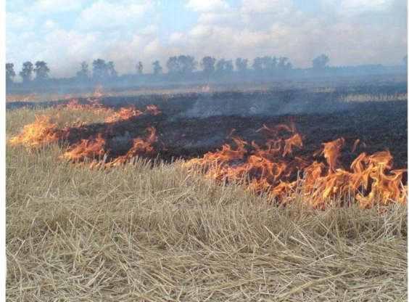
б) организуется патрулирование прилегающих лесных массивов и территории населённых пунктов добровольными пожарными и (или) гражданами;
в) осуществляется подготовка для возможного использования в тушении пожаров имеющейся водовозной и землеройной техники;
г) проводится соответствующая разъяснительная работа с гражданами о мерах пожарной безопасности и действиях при пожаре;
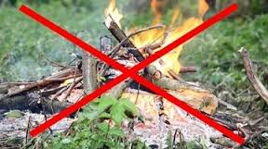
д) запрещается на территориях, прилегающих к объектам, в том числе к жилым домам, а также к объектам садоводческих, огороднических и дачных некоммерческих объединений граждан, оставлять емкости с легковоспламеняющимися и горючими жидкостями, горючими газами.
е) запрещается на территориях поселений и городских округов, на объектах садоводческих, огороднических и дачных некоммерческих объединений граждан устраивать свалки горючих отходов.

